【导学案】 第5课 三大改造

【学习目标】
知识与能力:了解农村土地改革后的情况和在农村走集体化道路的必要性；掌握对农业和手工业进行社会主义改造的过程和意义。掌握对资本主义工商业进行改造的方式、方法并分析其原因。
过程与方法:通过采用讲授法、独立学习、小组合作探究学习相结合的方式，共同完成本课内容的学习。
情感态度与价值观:认识三大改造的基本完成，使我国实现了从新民主主义到社会主义的转变，确立了社会主义制度。在过渡时期中，我党创造性地开辟了一条适合中国特点的社会主义改造的道路。
【重点难点】
教学重点：三大改造的方式。
教学难点：三大改造的实质。
【自主预习】
1、农业背景：改造方式：组成_________合作社，走_________和_________的社会主义道路。
结果：1955年，全国掀起农业合作化的高潮。1956年，绝大多数农户参加了农业生产合作社。
2、手工业改造方式：__________________合作社[来源:Zxxk.Com]
3、资本主义工商业方式：从_________年起，国家对资本主义工商业的社会主义改造，逐步发展企业的__________，公司双方共同经营企业，公方代表居于领导地位。
政策：_____ ____政策。使用这种政策，实现了和平过渡，是中国社会主义改造的创举。
结果：1956年初，资本主义工商业的社会主义改造，出现了全行业的公私合营的高潮。
4、三大改造的意义到____ _____年底，国家基本上完成了对农业、手工业和资本主义工商业的社会主义改造，①实现了把生产资料私有制转变为____________________________，
②我国初步建立起___________的基本制度，
③从此，进入_____________________。
（答案略）
【学习过程】
（一）学习活动一：农业、手工业合作化。
★★探究问题1
材料一 当时3亿农民，要分7亿亩土地和 297万头耕畜，人均可分得耕地2.3亩，约100人可分得一头耕畜。
材料二 土改后，部分农民天灾人祸或无力耕种等原因开始出卖自己的土地。如到1952年山西省就有718公顷的土地被卖掉。其次，不愿意卖掉土地而又无钱耕种的农民开始向中农和富农借高利贷。
回答：我国进行农业社会主义改造的原因、目的是什么？
贫苦农民缺乏生产工具、资金，难以抵御自然灾害，不能合理地使用耕地，也不能使用先进的机械化农具。影响农业生产的发展，农产品满足不了国家工业化建设的需要，所以要对农业进行社会主义改造。
把分散的农民组织起来，引导他们参加农业生产合作社，走集体化和共同富裕的社会主义道路。
探究问题2 我国农业社会主义改造中的原则是什么，经历了哪三个阶段？
自愿互利原则
农业互助组、初级农业生产合作社和高级农业生产合作社

探究问题3
材料一 许多木器手工业者看了合作社的锯板机，都舍不得离开。他们说，一部锯板机可抵40个锯木匠的劳动，这在个体分散生产的情况下，即使不吃饭也要积上十七八年收入，才能买上一部。真是：“想想合作实在好，个体分散办不到，组织起来乐道道，机器生产效率高。”
材料二 1956年底，参加合作社的手工业者占当时全国手工业者总数的 91.7%，手工业的社会主义改造基本完成。
思考：手工业社会主义改造的形式和结果如何？
形式：参加手工业生产合作社
结果： 到了1956年底，90%以上的个体手工业者参加了手工业生产合作社。
（二）学习活动二：公私合营。
探究问题1
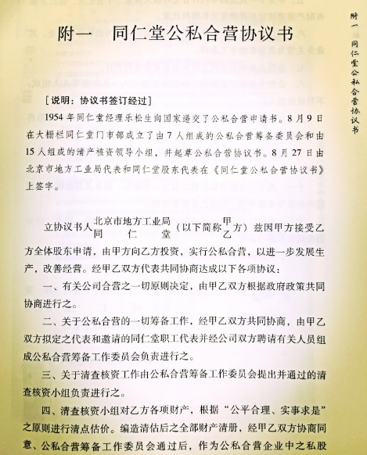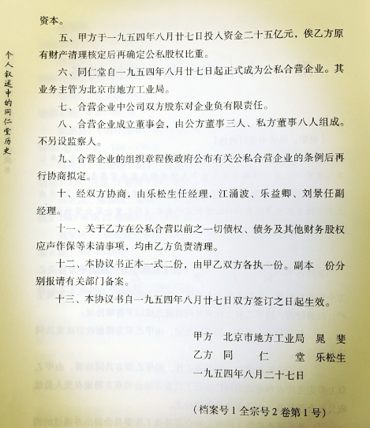

探究：为什么要对资本主义工商业进行社会主义改造？
背景（原因）：
1．资本主义工商业是新中国初期社会经济的重要组成部分，在人民政府的帮助下，取得一定发展。
2 ．私营工商业中也存在不利于国计民生的消极方面，一些私营工商业主为牟取暴利，严重扰乱了经济秩序。
3 ．随着国民经济的恢复和国营经济力量的增强，公私合营经济出现并有所发展。

探究问题 2我国对于资本主义工商业的改造方式是什么。改造中执行的政策是什么？这种政策产生了什么影响？

公私合营 赎买政策 使改造实现了和平过渡，是中国社会主义改造的创举。

补充知识点：采取“公私合营”的方式改造资本主义工商业，这是由历史与现实条件决定的：①民族资本家历史上反帝反封建，支持中国革命；②他们也拥护社会主义改造；③资本家有管理经验，社会主义建设需要这样的人才；等等。

（三）学习活动三：三大改造的意义
探究问题1
20世纪五十年代新中国经济成分变化表
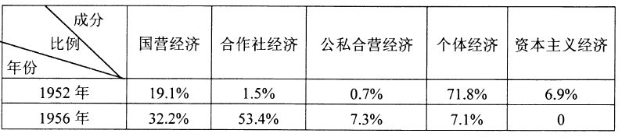
思考：三大改造在当时对推动我国社会发展起了什么作用？
到1956年底，国家基本上完成了对农业、手工业和资本主义工商业的社会主义改造，实现了生产资料私有制向社会主义公有制的转变。社会主义基本制度在我国建立起来。
①积极的影响：这是中国历史上最深刻的社会变革。我国从此进入社会主义初级阶段。
②局限性：在社会主义改造工作的后期，也存在着要求过急、工作过粗、改变过快等缺点。
【随堂检测】
1．下图反映了某时期我国公私经济成分的比例情况。这种情况出现的主要原因是（ ）
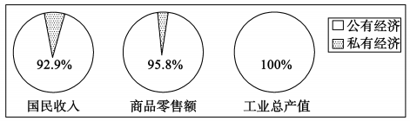
A．土地改革的完成 B．三大改造的完成
C．人民公社化运动的开展 D．“大跃进”运动的开展

2．“恒源样”创始人沈莱舟曾对子女说：“现在我把厂都交给了国家，由国家去经营管理，我坐在家里不用花一点心思收股息，这又有什么不好？”这反映的是（ ）
A．土地改革运动 B．全行业公私合营 C．手工业合作化 D．人民公社化运动

3．十九大报告指出：“中国仍处于并将长期处于社会主义初级阶段的基本国情没有变……。”我国进入社会主义初级阶段的标志是（ ）
A．第一个五年计划的完成 B．新中国的成立
C．第一届政协会议的召开 D．三大改造的基本完成
4．新中国成立后，我国农村先后经历了土地改革，农业社会主义改造，人民公社化运动、家庭联产承包责任制等几次大的政策调整。其中，使土地所有制性质由私有制转专为公有制的是（ ）
A．土地改革运动 B．农业社会主义改造 C．人民公社化运动 D．家庭联产承包责任制

5．下表是“1952-1957 年国民经济主要指标比例关系表”，其数据发生变化的原因有（ ）
主要指标 |  | 1952 年 | 1957 年
国家财政收入 | 全民所有制 | 58.1% | 70.6%
国家财政收入 | 集体所有制 | 1.2% | 16.7%
工业总产值 | 全民所有制 | 41.5% | 53.8%
工业总产值 | 集体所有制 | 3.3% | 19.0%
①实行家庭联产承包责任制 ②农业社会主义改造 ③手工业社会主义改造 ④资本主义工商业社会主义改造
A．①②③ B．②③④ C．①②④ D．①③④

6．下图反映了我国公有制、私有制经济成分比重的变化。导致这一变化的是（ ）
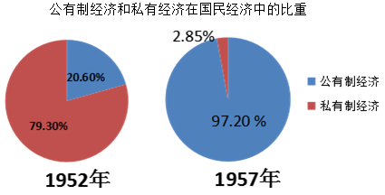
A．进行土地改革 B．实行三大改造
C．开展人民公社化运动 D．推行家庭联产承包责任制

7．社会主义基本制度在我国建立起来，是中国历史上最深刻的社会变革，我国进入社会主义初级阶段的标志是（ ）
A．社会主义建设总路线的提出 B．三大改造的基本完成
C．《中华人民共和国宪法》的制定 D．第一个五年计划开始

8．1956年，全国96.39%的农户加了农业合作社，91.7%的个体手工业者参加了手工业合作社，99%的资本主义工商业实行了全行业的公私合营，该材料表明我国（ ）
A．实行了农民土地所有制 B．实现了社会主义公有制
C．发动了人民公社化运动 D．实现了社会主义工业化

9．“到1952年，国营经济已控制了国民经济的命脉，私营工厂只有依附国营经济才能生存。大部分资本家认识到公私合营是大势所趋。”材料叙述的是我国对资本主义工商业社会主义改造的（ ）
A．背景 B．目的 C．内容 D．作用

10．连环面是同学们喜爱的课外读物。图4是一本连环画的封面，该书讲述了孙家庄农民孙志刚的故事。据此可知，该故事反映的是我国当时进行的（ ）
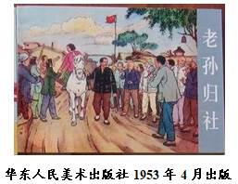
A．土地改革运动 B．农业合作化运动 C．大跃进运动 D．人民公社化运动

1. 【答案】B
2. 【答案】B
3. 【答案】D
4. 【答案】B
5. 【答案】B
6. 【答案】B
7. 【答案】B
8. 【答案】B
9. 【答案】A
10. 【答案】B

